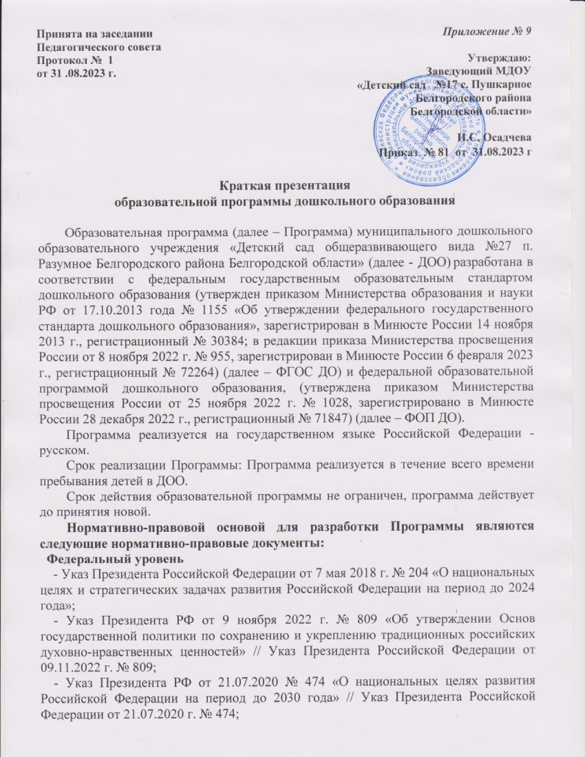

- Федеральный закон от 29 декабря 2012 г. № 273-ФЗ «Об образовании в Российской Федерации» (в ред. от 17.02.2023)// Федеральный закон от 29.12.2012 г. № 273-ФЗ;

- Федеральный закон 24 июля 1998 г. № 124-ФЗ (в ред. от 14.07.2022) «Об основных гарантиях прав ребенка в Российской Федерации»;

- Федеральный закон от 31 июля 2020 г. № 304-ФЗ «О внесении изменений в Федеральный закон «Об образовании в Российской Федерации» по вопросам воспитания обучающихся»;

- Федеральный закон от 24 сентября 2022 г. № 371-ФЗ «О внесении изменений в Федеральный закон «Об образовании в Российской Федерации» и статью 1 Федерального закона «Об обязательных требованиях в Российской Федерации»;

- Распоряжение Правительства Российской Федерации от 29 мая 2015 г. № 999-р «Об утверждении Стратегии развития воспитания в Российской Федерации на период до 2025 года»;

- Приказ Министерства образования и науки Российской Федерации от 17 октября 2013 г. № 1155 (ред. от 08.11.2022) «Об утверждении федерального государственного образовательного стандарта дошкольного образования» (зарегистрирован Минюстом России 14 ноября 2013 г., регистрационный № 30384), с изменением, внесенным приказом Министерства просвещения Российской Федерации от 21 января 2019 г. №31 (зарегистрирован Министерством юстиции Российской Федерации 13 февраля 2019 г. №53776;

- Приказ Министерства просвещения Российской Федерации от 25.11.2022 г. № 1028 «Об утверждении федеральной образовательной программы дошкольного образования» (зарегистрировано Минюстом России 28.12.2022, регистрационный № 71847);

- Приказ Министерства просвещения Российской Федерации от 24.11.2022 г. № 1022г. «Об утверждении федеральной адаптированной образовательной программы дошкольного образования для обучающихся с ограниченными возможностями здоровья" (зарегистрирован 27.01.2023 № 72149);

- Постановление Правительства Российской Федерации от 21.02.2022 г.№ 225 «Об утверждении номенклатуры должностей педагогических работников организаций, осуществляющих образовательную деятельность, должностей руководителей образовательных организаций»;

- Постановление Главного государственного санитарного врача Российской Федерации от 28.09.2020 г. № 28 «Об утверждении санитарных правил СП 2.4.3648-20 «Санитарно-эпидемиологические требования к организациям воспитания и обучения, отдыха и оздоровления детей и молодежи»;

- Постановление Главного государственного санитарного врача Российской Федерации от 27.10.2020 г. № 32 «Об утверждении санитарных правил и норм СанПиН 2.3/2.4.3590-20 «Санитарно-эпидемиологические требования к организации общественного питания населения»;

- Постановление Главного государственного санитарного врача Российской Федерации от 28.01.2021 г. № 2 «Об утверждении санитарных правил и норм СанПиН 1.2.3685-21 «Гигиенические нормативы и требования к обеспечению безопасности и (или) безвредности для человека факторов среды обитания»;

- Приказ Министерства просвещения Российской Федерации от 31.07.2020 г. № 373 «Об утверждении Порядка организации и осуществления образовательной деятельности по основным общеобразовательным программам - образовательным программам дошкольного образования» (зарегистрирован 31.08.2020 г. № 59599);

- Приказ Министерства просвещения Российской Федерации от 24.03.2023 г. № 196 "Об утверждении Порядка проведения аттестации педагогических работников организаций, осуществляющих образовательную деятельность" (зарегистрирован 02.06.2023 г. № 73696).

**Региональный уровень**

- Закон Белгородской области от 31.10.2014 г. № 314 «Об образовании в Белгородской области»;

- Постановление Правительства Белгородской области от 30.12.2013 г. № 528-пп «Об утверждении государственной программы Белгородской области «Развитие образования Белгородской области»;

- Приказ департамента образования Белгородской области от 06.03.2020 г. №587 «Об утверждении примерного положения о технологизации видов помощи родителям в Консультационных центрах»;

- Приказ министерства образования Белгородской области от 01.03.2022 г. №694 «Об утверждении регионального плана мероприятий ("дорожной карты") по содействию развитию конкуренции в сфере образования на 2022-2025 годы»;

- Приказ министерства образования Белгородской области от 21.04.2022 г. №1231 «Об утверждении "дорожной карты" по развитию рынка услуг психолого-педагогического сопровождения детей с ОВЗ в негосударственном секторе дошкольного образования»;

- Приказ министерства образования Белгородской области от 29.06.2022 г. №2090 «Об утверждении положения о системе мониторинга качества дошкольного образования в образовательных организациях Белгородской области»;

- Приказ министерства образования Белгородской области от 23.12.2022 г. №4057 «Об утверждении «дорожной карты» (по внедрению электронного портфеля игровых и образовательных практик поддержки семей с детьми дошкольного возраста «Дети в приоритете»);

- Приказ министерства образования Белгородской области от 10.04.2023 г. №1162 «Об организации деятельности по внедрению федеральных образовательных программ дошкольного образования»;

- Приказ министерства образования Белгородской области от 04.05.2023 г. №1393 «Об утверждении примерного порядка организации и функционирования семейной дошкольной группы»;

- Письмо департамента образования Белгородской области от 30.04.2020 г. № 9-09/14/2380 «Методические рекомендации по насыщению развивающей предметно-пространственной среды элементами «доброжелательного пространства»;

- Письмо министерства образования Белгородской области от 08.06.2022 г. №17-09/14/2062 «О повышении качества условий формирования основ экономического воспитания детей дошкольного возраста»;

- Письмо министерства образования Белгородской области от 14.04.2022 г. №17-09/1401/0266 «О повышении качества условий для развития детского технико-конструктивного творчеств»;

- Письмо министерства образования Белгородской области от 13.05.2022 г. №17-09/14/1679 «О результатах мониторинга кадрового обеспечения детей дошкольного возраста специалистами психолого-педагогического сопровождения»;

- Письмо министерства образования Белгородской области от 27.05.2022 г. №17-09/1866 «О сетевой форме реализации образовательных программ по обучению плаванию детей дошкольного возраста»;

- Письмо министерства образования Белгородской области от 20.07.2022 г. №17-5/3191-17-1624 «О введении ставок социальных педагогов в штатные расписания ДОО Белгородской области»;

- Письмо министерства образования Белгородской области от 27.07.2022 г. № 17-09/14/2723 «О перечне игрового и обучающего оборудования для ДОО»;

- Письмо министерства образования Белгородской области от 03.02.2023 г. №17-5/6795-017-264 «О совершенствовании учебно-методических и материально-технических условий реализации образовательных программ дошкольного образования»;

- Письмо министерства образования Белгородской области от 27.04.2023 г. №17-09/14/1508 «О направлении методических рекомендаций» (Методические рекомендации по проведению социально-патриотической акции с участием педагогов, воспитанников дошкольных образовательных организаций и родителей, посвященной юбилею Прохоровского сражения «И память этой битвы в людях свята! И слава до сих пор еще жива...»).

**Иные локальные документы**

**-** Устав МДОУ «Детский №27 с. Пушкарное Белгородского района Белгородской области»;

**-** Программа развития ДОО.

Программа отвечает образовательному запросу социума, обеспечивает развитие личности детей дошкольного возраста в различных видах общения и деятельности с учетом их возрастных, индивидуальных, психологических и физиологических особенностей, в том числе достижение детьми дошкольного возраста уровня развития, необходимого и достаточного для успешного освоения ими образовательных программ начального общего образования, на основе индивидуального подхода к детям дошкольного возраста и специфичных для детей дошкольного возраста видов деятельности.

Программа состоит из обязательной части и части, формируемой участниками образовательных отношений. Обе части являются взаимодополняющими и необходимыми с точки зрения реализации требований ФГОС ДО.

Обязательная часть Программы соответствует ФОП ДО и обеспечивает:

- воспитание и развитие ребенка дошкольного возраста как гражданина Российской Федерации, формирование основ его гражданской и культурной идентичности на доступном его возрасту содержании доступными средствами;

- создание единого ядра содержания дошкольного образования (далее – ДО), ориентированного на приобщение детей к духовно-нравственным и социокультурным ценностям российского народа, воспитание подрастающего поколения как знающего и уважающего историю и культуру своей семьи, большой и малой Родины;

- создание единого федерального образовательного пространства воспитания и обучения детей от рождения до поступления в начальную школу, обеспечивающего ребенку и его родителям (законным представителям), равные, качественные условия ДО, вне зависимости от места и региона проживания.

В части, формируемой участниками образовательных отношений, представлены выбранные участниками образовательных отношений программы, направленные на развитие детей в образовательных областях, видах деятельности и культурных практиках (парциальные образовательные программы), отобранные с учетом приоритетных направлений, климатических особенностей, а также для обеспечения коррекции нарушений развития и ориентированные на потребность детей и их родителей:

Объем обязательной части Программы составляет не менее 60% от ее общего объема; части, формируемой участниками образовательных отношений, не более 40%.

Программа представляет собой учебно-методическую документацию, в состав которой входят:

- рабочая программа воспитания,

- режим и распорядок дня для всех возрастных групп ДОО,

- календарный план воспитательной работы и иные компоненты (при их наличии),

- комплексно-тематическое планирование.

В соответствии с требованиями ФГОС ДО в Программе содержится **целевой, содержательный и организационный разделы.**

**В целевом разделе Программы представлены**: цели, задачи, принципы ее формирования; планируемые результаты освоения Программы в младенческом, раннем, дошкольном возрастах, а также на этапе завершения освоения Программы; характеристики особенностей развития детей младенческого, раннего и дошкольного возрастов, подходы к педагогической диагностике планируемых результатов.

**Содержательный раздел Программы включает**:

- задачи и содержание образовательной деятельности по каждой из образовательных областей для всех возрастных групп обучающихся (социально-коммуникативное, познавательное, речевое, художественно-эстетическое, физическое развитие) в соответствии с федеральной образовательной программой и с учетом используемых методических пособий, обеспечивающих реализацию данного содержания;

- вариативных форм, способов, методов и средств реализации Федеральной образовательной программы с учетом возрастных и индивидуальных особенностей воспитанников, специфики их образовательных потребностей и интересов;

- особенностей образовательной деятельности разных видов и культурных практик и способов поддержки детской инициативы;

- взаимодействия педагогического коллектива с семьями обучающихся;

- направления и задачи коррекционно-развивающей работы (далее – КРР) с детьми дошкольного возраста с особыми образовательными потребностями (далее – ООП) различных целевых групп, в том числе детей с ограниченными возможностями здоровья (далее – ОВЗ) и детей-инвалидов.

Содержательный раздел включает **рабочую программу воспитания**, которая раскрывает задачи и направления воспитательной работы, предусматривает приобщение детей к российским традиционным духовным ценностям, включая культурные ценности своей этнической группы, правилам и нормам поведения в российском обществе. Рабочая программа воспитания основана на воплощении национального воспитательного идеала, который понимается как высшая цель образования, нравственное (идеальное) представление о человеке.

**Организационный раздел Программы включает описание**:

- психолого-педагогических и кадровых условий реализации Программы;

- организации развивающей предметно-пространственной среды (далее – РППС) в ДОО;

- материально-техническое обеспечение Программы;

- обеспеченность методическими материалами и средствами обучения и воспитания.

В разделе представлены режим и распорядок дня во всех возрастных группах, календарный план воспитательной работы, а также примерные перечни художественной литературы, произведений изобразительного искусства для использования в образовательной работе в разных возрастных группах, примерный перечень анимационных произведений, рекомендованных для семейного просмотра.

**В часть, формируемую участниками образовательных отношений**, включены парциальныеобразовательные программы дошкольного образования, выбранными участниками образовательных отношений:

- Парциальная программа дошкольного образования «Здравствуй, мир Белогорья!» (образовательная область «Познавательное развитие») Л.В. Серых, Г.А. Репринцевой.

- парциальная программа «Алгоритмика: развитие логического и алгоритмического мышления детей 6-7 лет» (образовательная область «Познавательное развитие») под редакцией Е.А.Суховой.

В дошкольной образовательной организации функционируют группы общеразвивающей, комбинированной направленности, из них:

- 4 группы общеразвивающей направленности;

- 3 группы комбинированной направленности;

- 1 группа кратковременного пребывания для детей, получающих дошкольное образование в форме семейного образования.

В группах комбинированной направленности реализуются адаптированные образовательные программы дошкольного образования, разработанные в соответствии с ФГОС ДО и федеральной адаптированной образовательной программой дошкольного образования.

В дошкольной образовательной организации созданы материально-технические и кадровые условия для обучения и развития детей с ОВЗ, инвалидностью.

Продолжительность пребывания детей в ДОО, режим работы определены в соответствии с объемом решаемых задач образовательной деятельности: пятидневная рабочая неделя в 1 группе общеразвивающей направленности с 12-часовым пребыванием детей (с 7.00 до 19.00 часов), в 6 группах общеразвивающей и комбинированной направленности – с 10,5- часовым пребыванием (с 7.00 до 17.30 часов). В группе кратковременного пребывания с 9.00-12.00, кратность посещения 3 раза в неделю: понедельник, среда, пятница. Воспитанники групп кратковременного пребывания интегрируются в младшие и группы раннего возраста ДОО.

Продолжительность дневной суммарной образовательной нагрузки для детей дошкольного возраста, условия организации образовательного процесса соответствуют требованиям, предусмотренным СанПиН 1.2.3685-21 и СП 2.4.3648-20.

Одним из важных принципов технологии реализации Программы является совместное с родителями (законными представителями) воспитание и развитие детей, вовлечение их в образовательный процесс дошкольной образовательной организации.

В направлении выстраивания сотрудничества с семьями воспитанников актуальной целью является создание условий для построения личностно-развивающего и гуманистического взаимодействия всех участников образовательных отношений, то есть воспитанников, их родителей (законных представителей) и педагогических работников.

**Принципы взаимодействия с родителями (законными представителями):**

1) приоритет семьи в воспитании, обучении и развитии ребёнка: в соответствии с «Законом об образовании в Российской Федерации» у родителей (законных представителей) обучающихся не только есть преимущественное право на обучение и воспитание детей, но именно они обязаны заложить основы физического, нравственного и интеллектуального развития личности ребёнка;

2) открытость: для родителей (законных представителей) должна быть доступна актуальная информация об особенностях пребывания ребёнка в группе; каждому из родителей (законных представителей) должен быть предоставлен свободный доступ в ДОО; между педагогами и родителями (законными представителями) необходим обмен информацией об особенностях развития ребёнка в ДОО и семье;

3) взаимное доверие, уважение и доброжелательность во взаимоотношениях педагогов и родителей (законных представителей): при взаимодействии педагогу необходимо придерживаться этики и культурных правил общения, проявлять позитивный настрой на общение и сотрудничество с родителями (законными представителями); важно этично и разумно использовать полученную информацию как со стороны педагогов, так и со стороны родителей (законных представителей) в интересах детей;

4) индивидуально-дифференцированный подход к каждой семье: при взаимодействии необходимо учитывать особенности семейного воспитания, потребности родителей (законных представителей) в отношении образования ребёнка, отношение к педагогу и ДОО, проводимым мероприятиям; возможности включения родителей (законных представителей) в совместное решение образовательных задач;

5) возрастосообразность: при планировании и осуществлении взаимодействия необходимо учитывать особенности и характер отношений ребёнка с родителями (законными представителями), прежде всего, с матерью (преимущественно для детей младенческого и раннего возраста), обусловленные возрастными особенностями развития детей.

Деятельность педагогического коллектива ДОО по построению взаимодействия с родителями (законными представителями) обучающихся осуществляется по нескольким направлениям (ФОП ДО п.26.5):

* ***диагностико-аналитическое*** направление включает получение и анализ данных о семье каждого обучающегося, её запросах в отношении охраны здоровья и развития ребёнка; об уровне психолого - педагогической компетентности родителей (законных представителей); а также планирование работы с семьей с учётом результатов проведенного анализа; согласование воспитательных задач;
* ***просветительское*** направление предполагает просвещение родителей (законных представителей) по вопросам особенностей психофизиологического и психического развития детей младенческого, раннего и дошкольного возрастов; выбора эффективных методов обучения и воспитания детей определенного возраста; ознакомление с актуальной информацией о государственной политике в области ДО, включая информирование о мерах господдержки семьям с детьми дошкольного возраста; информирование об особенностях реализуемой в ДОУ образовательной программы; условиях пребывания ребёнка в группе ДОУ; содержании и методах образовательной работы с детьми;
* ***консультационное*** направление объединяет в себе консультирование родителей (законных представителей) по вопросам их взаимодействия с ребёнком, преодоления возникающих проблем воспитания и обучения детей, в том числе с ООП в условиях семьи; особенностей поведения и взаимодействия ребёнка со сверстниками и педагогом; возникающих проблемных ситуациях; способам воспитания и построения продуктивного взаимодействия с детьми младенческого, раннего и дошкольного возрастов; способам организации и участия в детских деятельностях, образовательном процессе и другому.

Совместная образовательная деятельность педагогов и родителей (законных представителей) обучающихся ДОУ основано на сотрудничестве в реализации некоторых образовательных задач, вопросах организации РППС и образовательных мероприятий; поддержку образовательных инициатив родителей (законных представителей) детей младенческого, раннего и дошкольного возрастов; разработку и реализацию образовательных проектов ДОУ совместно с семьей.

**В части, формируемой участниками образовательных отношений, определены основные формы взаимодействия с семьей**

**Непосредственное общение:** беседы, консультации, собрания, конференции, круглые столы, воркшопы.

**Опосредованное общение:** стенды, газеты, журналы, семейные календари, памятки, буклеты, интернет-сайты (ДОО, управления образования администрации Белгородского района, личные сайты педагогов), электронные переписки через мессенжеры.

**Официальный сайт Учреждения, группы в VK, другие мессенджеры** – как одна из форм работы с родителями посредством применения ИКТ, которая предоставляет им возможность оперативного получения сведений о ДОО, особенностях работы, педагогах и специалистах, образовательных программах, проводимых мероприятиях, новостях и т.д. Посредством сайта родители могут оперативно получать интересующую их информацию, консультироваться со специалистами по различным вопросам, занимать не пассивную, а активную позицию в отношении детского сада, участвовать в опросах, анкетировании.

**Технология «Постер»** активно применяется в привлечении родителей воспитанников к наблюдению и фиксации динамики появления новообразований у их ребенка. Специфика технологии заключается в косвенном наблюдении через постер за личностным ростом своего ребенка, тем самым побуждаясь каждый раз включаться в воспитательно-образовательный процесс совместно с воспитателями группы.

**«Образовательная афиша»** носит информативный характер. В ней размещаются все мероприятия группы, которые может не только посетить родитель как «пассивный участник», но и принять в нем участие как «активный» участник. Данная технология позволяет оперативно «промониторить» активность включения родителей в образовательную деятельность, а также отмечать «пассивных» родителей и строить с ними индивидуальную работу по повышению их педагогической компетентности;

**Технология «Гость группы» (в том числе «Виртуальный гость группы»)** позволяет родителям воспитанников занять «ведущую роль» в организации и проведении непосредственно-образовательной деятельности с детьми (от планирования к результату).

**Информационные стенды (общесадовые, групповые):**

На информационных стендах размещаются:

• сведения о целях и задачах работы детского сада;

•о реализуемых программах;

•об инновационной деятельности;

•о дополнительных образовательных услугах;

• о проводимых конкурсах, фестивалях, акциях, выставках;

• сведения о педагогах и графиках их работы,

• о режиме дня,

•о задачах и содержании образовательной и воспитательной работы в детском саду, группе на месяц, год.

**Краткая презентация образовательной программы размещена на сайте дошкольной образовательной организации:**

[**https://ds17.uobr.ru/wp-content/uploads/sites/53/2023/10/prilozhenie-N-9-kratkaya-prezentaciya-OP.docx**](https://ds17.uobr.ru/wp-content/uploads/sites/53/2023/10/prilozhenie-N-9-kratkaya-prezentaciya-OP.docx)